Дошкольное образование является первым этапом обучения детей. Важно, чтоб в разных аспектах учебно-воспитательного процесса работа начиналась с младшего возраста, однако в старшей и подготовительной группах детского сада появляется потребность к созданию условий подготовки детей к школе, которая приобретает характер непосредственной образовательной деятельности (НОД). Так, одной из форм подготовки дошколят являются занятия по обучению основам грамоты. Разработка и проведение таких занятий с детьми 5–6 лет требует от воспитателя определённых психолого-педагогических и методических знаний.
Обучение чтению не проводилось в дошкольных учреждениях вплоть до 1962 года. Затем в программу был включён раздел «Обучение грамоте», предполагавший формирование навыков чтения и печатного письма на части алфавита. Правда, к 70-м несовершенства методики оказались столь очевидны, что постепенно письмо, а затем и чтение из программы были исключены. Но подготовительная работа перед обучением грамоте осталась. С течением времени её основные положения начали разрабатываться уже с детьми 3–4 лет, то есть снова пришли к необходимости постижения азов чтения и письма в старшем дошкольном возрасте.
Суть занятий по обучению основам грамоты
Обучение грамоте — это начальный уровень образовательного процесса по освоению навыков чтения и письма, который в детском саду интегрирует несколько образовательных областей:
познание;
1. социально-коммуникативное развитие
2. речевое развитие
3.физическое развитие
4.художественно-эстетическое развитие
Если подготовка к постижению основ грамоты начинается в 3–4 года, то само обучение включается в рабочую программу со старшей группы, то есть с 5–6 лет. Обучение может быть групповым и индивидуальным.
Содержание работы по обучению грамоте в детском саду раскрывается целями, которые это направление учебно-воспитательного процесса преследует:
1.стимуляция умения наблюдать, проводить сравнительный анализ, делать выводы (за счёт активизации процессов мышления)
2.пополнение словарного запаса
3.развитие речи (точное употребление языковых средств для внятного и выразительного изложения мыслей)
4.воспитание умения следовать правилам, нужным для учебной деятельности (с опорой на личную мотивацию)
5.обучение ребят чтению по слогам и основам печатания
По отверждению психологов дети до 5 лет особо восприимчивы к усвоению языковых форм, поэтому очень важно формировать у малышей этого возраста языковую интуицию в отношении грамотных синтаксических конструкций, вырабатывать верное произношение и пополнять активный и пассивный словарь.
Обучение детей грамоте в старшей группе носит определенные образовательные задачи:
1.познакомить малышей с сутью и принципиальными различиями понятий «буква», «звук» (буква — это «рубашка» для звука)
2.формировать фонематический слух (то есть навык выделять, различать и воспроизводить звуки речи)
3.тренировать детей в делении слов на слоги, а также объединении букв в слова
4.учить голосом показывать ударный слог, протягивая звучание гласного
5.обучать выполнять анализ звуков в слове (сначала на трёхбуквенных словах — дом, мак, кит, лес и др.)
6.развивать умение распределять согласные в две категории по твёрдости и мягкости
7.познакомить малышей с содержанием понятия «предложение» воспитывать уважение к языку.
Занятия по обучению грамоте реализуют важные учебно-воспитательные задачи дошкольного образования. Современный подход к обучению грамоте основан на методе, предложенном великим педагогом К.Д. Ушинским. Суть его заключается в знакомстве со звуками при выделении их из речи. Начинается освоение с гласных звуков а, о, и, е, у, ы, которые идентифицируются сначала в односложных, а затем в двусложных и многосложных словах. После того как будут усвоены я, ю, ё, происходит переход к изучению согласных. Именно умение идентифицировать в словах согласные является, по замечанию Ушинского, «ключом к освоению навыка чтения».
Методики работы по обучению грамоте в ДОУ
Методика обучения азам чтения и печатания в детском саду определяется образовательной программой ДОУ. По методикам педагог составляет рабочие программы, выстраивающие ход учебно-воспитательного процесса по образовательному направлению.
Программой «От рождения до школы» для обучения детей грамоте рекомендуется методика Маргариты Александровны Васильевой, разработанная ею в рамках «Типовой образовательной программы», на принципах и подходах которой сейчас основывается программа «От рождения до школы». Работа по программе рассчитана на 4 года с 3 до 7 лет. В старшей и подготовительной группах дети узнают о понятии знаковой символики языка и осваивают навык чтения.
К моменту перехода в подготовительную группу старшие дошкольники должны:
1.знать, что такое вопросительное предложение, точка, заглавная буква;
2.понимать, что в слове обязательно есть акцентный слог;
3.уметь классифицировать звуки (согласный — гласный, твёрдый — мягкий, звонкий — глухой);
4.идентифицировать звуки в словах из 3–4 букв;
5.знать различия между понятиями «буква» и «звук»;
6.читать простые слова.
Достоинства программы:
1.Последовательность знакомства с материалом: от элементарного к сложному на протяжении четырёх лет
2.Освоение не только уровня словообразования языка, но и синтаксиса
3.Наиболее полная подготовка к обучению в школе, в том числе и благодаря обширному методическому сопровождению
Недостатки программы:
1.Отсутствие конкретных рекомендаций для родителей
2.Дети испытывают сложности в усвоении образовательного процесса
В вариативной части программы используется методика Колесниковой Е.В., основой же составления рабочих программ по обучению грамоте является концепция «От рождения до школы», фундаментом которой служит методика М.А. Васильевой.
Основной формой проведения занятий по обучению грамоте является игра. Учитывая, что без постоянного словесного сопровождения разных видов активности невозможно развитие языка детей, возрастает значение речевых приёмов в работе. А так как основной канал восприятия мира дошкольниками — зрительный, без наглядности не обойтись. И, конечно, нельзя пренебречь практическими приёмами в работе, помогающими прочнее усваивать материал. Таким образом, при разработке занятий по обучению грамоте воспитатель пользуется всеми педагогически оправданными способами взаимодействия с детьми:
- Речевые приёмы
Речевые приёмы являются важным способом взаимодействия на занятиях по обучению грамоте.
Развитие речи — важный критерий готовности ребёнка к обучению грамоте. И для того чтобы реализовать задачи освоения этого образовательного направления, педагог активно пользуется всем арсеналом словесных способов взаимодействия с детьми.
- Объяснение
Этот приём касается не только разъяснения самого материала, который презентуется детям, но и последовательности выполнения того или иного задания. Например, в процессе звукового анализа слова «РОЗА» своим воспитанникам я говорю о том, что этот цветок на картинке нам в подарок прислала Розовая Фея. И она очень просила в письме, чтобы мы посчитали количество звуков в слове. После этого мы по следующему заданию Феи пропеваем звуки в слове, идентифицируя согласные и гласные. Так у детей складывает алгоритм звукового анализа слова: сначала считаем буквы, потом пропеваем их, определяя гласные и согласные.
Повторное объяснение для старших дошколят, в том числе и от имени сказочного персонажа, можно отдавать детям, решая, кроме учебных, ещё и воспитательные задачи, то есть прививая детям чувство ответственности.
- Загадки и стихотворения
В своей практике загадки я использую, кроме традиционной мотивации, ещё и на этапе повторения. Например, когда мы с ребятами изучили несколько букв, я организую командное разгадывание загадок:
А, как Аист длиннонога
И красива и стройна,
Прилетит издалека,
Принесёт нам букву… (а).

Б, как толстый бегемот,
Заболел его живот
И к нему уже спешит
Добрый доктор Айболит.

- Сказки
Сказка является для меня особо используемым приемом. Сказку можно провезти, через все виды деятельности детей. При подготовке детей грамоте и усвоении приемов обучении особое внимание отводится тренировке памяти. Именно в этом детям помогают сказки, которые дети рассказывают на «литературной минутке»
Так же этот приём дает детям возможность анализировать и усваивать порядок букв в слове. Стоит рассмотреть данный прием на основе сказки «Кот и Кит».
В прекрасной солнечной стране «Азбука», на страничке буквы К, жили Кот и Кит. Кот любил лежать на диване, есть сосиски и играть с клубочком. Кит жил в океане и очень любил играть с рыбками, плескаться на волнах и поливать фантанчиком проплывающие мимо корабли. Жили они, не тужили. Но однажды в эту страну прилетела злая Колдунья и перемешала все буквы. Кот оказался в море, среди плескающихся рыбок, а Кит на диване с клубочком и сосиской.
Мотивация: нужно помочь животным, вернуть буквы на место.
Это отлично мотивирует ребят, а также даёт представление о языковых понятиях, с которыми сталкиваются дети в процессе обучения, например, о важности места буквы в слове.

По ходу развития сюжета дети могут выполнять задания по поиску букв.
При выборе или составлении сказок на тему нужно обязательно:
- подключать к рассказу иллюстрации
- не перегружать персонажами и сюжетными поворотами
- использовать понятную лексику
- выдерживать хронометраж
- Чтение
Приём, который собственно и является результатом работы по курсу обучения грамоте. Этот навык нужно формировать также в процессе знакомства, отработки или закрепления материала. Другими словами, дети, освоив необходимый минимум слогового чтения, могут сами читать слова — подписи к картинкам или словосочетания — инструкции к играм на вводном или основном этапах занятия.
- Скороговорки
Важным приёмом отработки речевого навыка является проговаривание скороговорок. Для детей старшего дошкольного возраста они могут быть ещё и юмористического содержания (ребята это точно оценят):
Остренькие рожки
У козы Серёжки.
И сказал Серёжка:
«Я боюсь немножко».
Наглядные приёмы
О том, что все задания должны подкрепляться иллюстрациями, уже говорилось выше. Поэтому остановимся на таких важных наглядных приёмах, как демонстрация и показ. Первое предполагает личный пример педагога в той или иной деятельности. Так, чтобы научить ребят выделять ударный слог в словах, воспитатель сначала сам проговаривает слова с акцентом на нужную гласную, то есть «пропевает» её. А если идёт отработка написания буквы, то несколько раз прописывает её на доске, комментируя порядок выполнения элементов.

Обучая детей новой букве придумываю различные тематические сюжеты, связанные с жизнью детей в детском саду. Дети знают, что в нашем саду “Букварик” есть буквы “девочки” , которые умеют петь (гласные) , и буквы “мальчики” (которые не поют , или могут петь в паре с девочкой). Девочки носят красные платья с красивыми разноцветными бантиками (кроме буквы Ё) , у нее на голове заколка в виде шариков. В последствии дети узнают , что шарики – признак всегда ударной буквы. Мальчики носят синие или зеленые рубашки. Цвет рубашки меняется в зависимости от того в какой возрастной группе находится мальчик. В “детском саду” 2 группы : ясельная (девочки “Я - Яна , Ё- Ёлка , Е- Ева, И- Ира, Ю- Юля” ) , мальчики этой группы всегда носят зеленые рубашки (мягкие согласные); старшая группа (девочки “А- Аня, О- Оля, У- Ульяна , Ы- Ыраз , Э- Эмма” ) мальчики носят синие рубашки (твердые согласные).
Обращаем внимание на открытый и закрытый слог. Обучая детей в игровой форме можно преподнести это так …

Практические приёмы
С помощью практики дети отрабатывают и закрепляют знания, умения и навыки. Прежде всего, стоит отметить работу малышей в прописях, где они обводят по контурам элементы, прописывают фрагменты букв и постепенно приходят к их полноценному написанию. Кроме того, закрепление букв может быть в виде:
рисунков;
аппликаций (к примеру, заполнение контуров букв по отдельности или в составе слова крупой);
поделок (объёмных букв, слогов или слов, например, из пластилина или полимерной глины).

Практические приёмы могут быть связаны с образовательным курсом опосредованно, например, составление аппликации с элементами на буквы Ц и В
Игровые приёмы
На занятиях по обучению азам чтения и письма используются три вида игр:
обучающие (для знакомства, отработки и практического применения знаний, умений и навыков);
подвижные (проводятся с целью удовлетворения потребности детей в движениях, но на материале актуальной темы);
театрализованные (опираются во многом на личный опыт ребят и заключаются в презентации материала в форме театрализованных постановок).
Таблица: примеры игр для обучения грамоте
Вид игр | Название | Цели | Порядок выполнения игровых действий
Обучающие | «Назови звук» | Учить узнавать звук по движению артикуляционного аппарата | Педагог показывает произношение звука, дети угадывают, что за звук. Для усложнения можно показывать односложные и двусложные слова
Обучающие | «Разложи картинки» | Учиться дифференцировать звуки (по сходству в произношении в безударной позиции, по твёрдости — мягкости и пр.) | Дети отдают рисунки с изображением объекта с буквой «а» кукле Ане, а с буквой «о» — Оле
Обучающие | Интерактивные | Способствуют отработке знаний, умений и навыков по теме. Например, «Учим алфавит с Лунтиком»
Подвижные | «Угадай, а потом догоняй» | Развивать фонематический слух | Водящему надевают на глаза платок или повязку, к нему подходит участник и окликает по имени. Если водящий угадал, кто его назвал, то убирает платок и бежит за игроком. Если удалось осалить, то этот игрок становится водящим
Подвижные | «Катание мяча» | Расширять словарный запас по теме | Педагог формулирует задачу, например, назвать как можно больше приятных слов о мамочке. Малыши забрасывают мяч в обруч или баскетбольное кольцо, называя слова
Театрализованные | «Пальчик-мальчик» | Расширять словарный запас;  учиться соотносить слова с движениями | Дети надевают куклы пальчикового театра и иллюстрируют рифмовку:  Пальчик-мальчик,  Где ты был?  С этим братцем в лес ходил,  С этим братцем кашу ел,  С этим братцем песню пел.  Этот пальчик — дедка,  Этот пальчик — бабка,  Этот пальчик — папенька,  Этот пальчик — маменька,  Этот — наш малыш,  Зовут его … (называет своё имя)
Театрализованные | Сюжетно-ролевые игры, например, «У врача» | Обогащать запас слов;  развивать инициативность | Дети разыгрывают сценки под тему занятия, используя слова специальной лексики (например, тонометр, ингаляция и пр.)
Пальчиковые | Активизировать работу речевых центров через развитие мелкой моторики;  подготавливать руку к письму |  | «Дрозд-дроздок»  Дружок, ты мой, дрозд,  (Дети машут сложенными накрест ладонями)  В крапинку хвост,  (Дети загибают по одному пальцу на обеих руках на каждую строку)  Носик — остренький,  Бочок — пёстренький,  Перья — тонкие,  Песни — звонкие,  Весной распеваются,  (Вновь машут сложенными накрест ладонями)  Зимой забываются
Пальчиковые |  |  | «Котята»  У кошечки нашей есть десять котят.  (Дети складывают руки ладонь к ладони. Пальцы попарно прижаты друг к другу и разъединены)  Сейчас все котята по парам стоят:  (Покачивают кистями рук, не разъединяя их)  Два толстых, два ловких, два длинных, два хитрых,  Два маленьких самых и самых красивых.  (Постукивают соответствующими пальцами друг о друга)
Как индивидуализировать задания
Речевое развитие — процесс индивидуальный, а значит, и связанное с ним обучение грамоте также может у разных детей происходить не одинаково: кто-то хорошо идентифицирует все звуки в слове, а кто-то с трудом называет первый. В этом случае педагогу необходимо стараться индивидуализировать задания.
В своей практике я столкнулась с проблемой, когда несколько детей не могли определять количество слогов в словах. Им я предлагала такое задание: давала 3–4 карточки с изображением зверей (например, волк, лиса, собака) и 3–4 картинки с изображением построек. В одной было одно окно, во второй два, в третьей три. Ребята должны были сосчитать окна и гласные в словах — названиях животных, соотнеси их и так найти хозяев домам.
Кроме того, индивидуализировать работу с детьми можно при помощи:
дополнительных заданий тем, кто выполняет основные задачи очень шустро;
заучивания (или пересказа) текстов для малышей с замедленным темпом речи или небольшим запасом слов;
привлечения малоотвечающих, стеснительных ребят к подготовке помещения к занятию, то есть раскладыванию материалов на столах, подготовки рабочих мест (это даёт малышам прочувствовать свою значимость, а значит испытать ситуацию успеха).

Индивидуализация, безусловно, включает и работу один на один
Картотека тем по обучению грамоте
Тематика занятий по обучению грамоте определяется программой ДОУ. Виды работы в рамках каждого урока подбираются методистами и педагогом группы, исходя из:
темы;
общего уровня подготовки детей;
конкретных задач, которые на занятии ставятся.
Таблица: пример картотеки тем по грамоте в старшей группе по программе «От рождения до школы», автор — Вероника Пелёвина (фрагменты)
№ п/п | Дата | Тема | Цели
1 | Сентябрь | Знакомство со Звукариком. Слово. Звуки | Дать детям представление об одной из основных единиц языка — слове;  познакомить со звучащим словом;  развивать умение определять первый звук в слове;  познакомить с правилами посадки за столом при письме, положением тетради, руки, карандаша на столе;  учить рисовать точки, прямые линии
5 | Октябрь | Мягкие и твёрдые согласные звуки | Дать понятие о твёрдых и мягких согласных звуках: особенностях их произношения, звучания и обозначения;  упражнять в умении на слух различать твёрдые и мягкие согласные звуки;  закреплять умение определять первый звук в слове;  учиться рисовать треугольники
9 | Ноябрь | Звуковой анализ слова «Дым». Буква «ы» | Учить детей проводить звуковой анализ слова «дым», находить одинаковые звуки в словах;  дать понятие о словоразличительной роли звука;  познакомить с гласной буквой «ы», её целостным образом;  упражнять в соотнесении буквы и звука;  развивать интерес к звучащему слову;  тренироваться в обведении и штриховке буквы «ы»
Цит. по: https://kopilkaurokov.ru/doshkolnoeObrazovanie/planirovanie/pierspiektivnoie_planirovaniie_v_starshiei_ghruppie_obrazovatiel_naia_oblast_kom
Временной план
Уроки в старшей группе длятся 30 минут. Как и любой другой вид НОД, уроки по обучению грамоте по ФГОС включают три этапа. Однако их содержание определяется спецификой учебно-воспитательного курса, поэтому имеет ряд отличий от других уроков в детском саду.
Организационный момент (5 минут)
Главная цель педагога на этом этапе — настроить детей на работу, вызвать интерес к новой информации. Организационный, или вводный, этап обычно включает загадки, а также мимические упражнения, которые являются разновидностью психогимнастики, способствующей раскрепощению малышей, развитию у них воображения, инициативности.
Таблица: составные элементы основного этапа работы (20 минут)
Вид работы | Цели | Примеры
Знакомство с темой занятия от лица игрушки или фигурки для фланелеграфа | Направлять внимания детей к изучаемым звукам;  повторить пройденное | Педагог вводит изучение буквы «Д» сообщением о том, что в гости на занятия пришли Домовой и Домовёнок. После чего воспитатель просит детей назвать начальный звук в их именах
Характеристики рассматриваемых звуков по артикуляционным и акустическим показателям | Уточнить положение органов речи при произнесении звука;  показать зрительный образ звука, то есть букву;  уточнить, «поётся или не поётся», то есть согласный или гласный, «дремлет или не дремлет» голос при произнесении, то есть глухой или звонкий;  найти образ (например, «р» как будто тигр рычит);  определить для звука цвет (такое «цветораспределение» помогает детям сгруппировать глухие — звонкие, гласные — согласные, твёрдые — мягкие)
Тренировка произнесения звука в слогах | Развивать фонематическое восприятие, слухоречевую память;  тренировать ритм, интонацию, ударение | Педагог рассказывает сказку о том, как согласные С и Ш пошли искать подружек-гласных в их замок (например, красного цвета). Подружились С и Ш с А, получились слоги СА и ША. Стали они разговаривать (дети читают два слога, затем добавляются слоги с другими гласными)
Отработка произношения звука в словах | Обогащать словарный запас с помощью введения в работу игрушек;  тренировать навык словоизменения и словообразования в процессе составления ответов на задания педагога;  развивать память (с помощью упражнений «Что лишнее?», «Кто спрятался?» и др.)
Физкультминутка | Снимать напряжение;  устанавливать положительный эмоциональный микроклимат;  развивать общую моторику;  вырабатывать согласованность речи и движений | Скороговорки;  пальчиковые упражнения;  подвижные игры
Отработка употребления слов в предложениях | Отрабатывать активный словарь в речи (в том числе и с помощью исправления смысловых ошибок в речи, например: «Наступила зима, трава стала зеленеть»);  формировать связность и чёткость речи;  учиться устанавливать грамматические связи между словами в предложении, то есть согласовывать в роде, числе, падеже (при помощи заданий, в которых необходимо из разрозненных слов составить цельное предложение)
Отработка звука в монологических высказываниях | Отрабатывать произношение;  развивать фантазию, в том числе и словотворчество | Договаривание скороговорок, стихотворений;  придумывание диалогов;  пересказ текстов
Усвоение элементов грамоты | Познакомиться с визуальным образом буквы рассматриваемого звука (с помощью заданий на обведение буквы, ощупывание её пластмассового аналога, штриховки, изображения буквы пальцами, палочками);  учиться читать букву (в слогах, словах);  отрабатывать навык печатания букв, то есть использования печатного шрифта
Подведение итогов (до 5 минут)
На этом этапе педагог оценивает работу каждого малыша и группы в целом. А также дети сами пробуют анализировать свою успешность в выполнении заданий на занятии, определяют, что понравилось, а что нет, то есть проводится рефлексия.
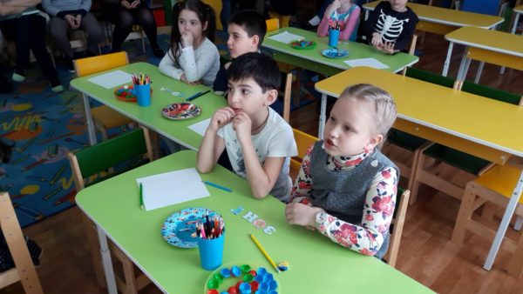
Структура занятия по обучению грамоте насыщена видами работы
Таблица: пример конспекта урока по обучению грамоте в старшей группе, автор — Светлана Лошкарева (фрагменты)
Этап | Суть
Вводный | Воспитатель: Ребята! К нам пришла посылка! Написано: «От Деда Грамотея из страны АБВГДейки»! Давайте её распечатаем и узнаем, что там внутри.  (Дети и воспитатель распечатывают посылку, достают оттуда сундук и письмо)  Воспитатель: Сундучок-то не простой! С семью замками! Давайте прочитаем письмо…
Вводный | Воспитатель: А вот и загадки здесь в письме. Ищем первый ключ. Он находится там, о чём идёт речь в загадке:  Есть в комнате портрет,  Во всём на вас похожий.  Засмейтесь — и в ответ  Он засмеётся тоже.  Дети: Это зеркало! Надо искать там, где зеркало!
Основной | Воспитатель: Помощники Деда Грамотея принесли для вас карточку с изображением цветка. Что это за цветок?  Дети: Мак.  Воспитатель: Давайте сосчитаем, сколько звуков в слове Мак. Какой первый звук?  Дети: М-м-м…  Воспитатель: Звук М. Давайте попробуем пропеть этот звук. М-м-м… Получается? А что нам мешает?  Дети: Губы.  Воспитатель: Если мы не можем его пропеть, то это какой звук?  Дети: Согласный
Основной | Воспитатель: А задание такое: поиграть в игру «Доскажи словечко». Дед Грамотей очень любит стихи. Однажды он начал вспоминать их, но… забыл слова. Давайте поможем Дедушке!  Над лугами, над водой  Хлынул дождик проливной,  А потом повисло  В небе коромысло.  Ребятишек радует  Цветная… (радуга).  Утром дед спросил у внучки:  «Почему не моешь… (ручки)?»
Основной | Воспитатель: Вот и третье задание с третьим ключом: это рассказ.  «Зина любила прыгать через верёвочку. Попросила она у мамы верёвочку и побежала с ней на полянку. Посмотрела кругом — нет её подружек! Зина начала громко звать подруг: Ма — ша!, Ма — ри — на!, Та — ня!, На — та — ша!, Ва — ля! Подружки услышали, прибежали и начали весело играть».  Вопросы к детям: Как девочка звала своих подруг? Называла ли она целое слово, или произносила его по частям? Почему девочка именно так звала своих подруг? (Ответ: так лучше слышно)
Основной | Физминутка:  Буратино потянулся,  Руки в стороны развёл,  Раз — нагнулся,  Ключик так и не нашёл.  Два — нагнулся,  Чтобы ключик нам достать,  Три — нагнулся,  Надо на носочки встать. (Дети декламируют стихотворение. Выполняют движения)
Основной | Воспитатель: Правильно! И следующее задание вам надо выполнить с карандашом и прописью (или тетрадью, можно дать картинки, которые дети должны заштриховать)
Основной | Воспитатель: Слушайте последнее, шестое задание! Это игра «Магазин». Мы пришли в продуктовый магазин. Покупать можно только те продукты, в названиях которых есть звук «С». Что вы купите? Дети называют продукты: сыр, сосиски, сахар, соль, сухари, сок, колбаса, свёкла, капуста.  А теперь мы выбираем только те продукты, в названиях которых есть звук «К»: картошка, какао, кофе, карамель, крупа, шоколад.  Давайте выберем продукты, в названиях которых есть звук «М»: молоко, масло, макароны, сметана, мука.  (Когда дети называют слова, можно попросить их придумать предложение с названым словом)
Заключительный | После выполнения задания дети получают шестой ключ, «вставляют» в замок. Сундучок открывается.  Воспитатель: Ребята, посмотрите, что здесь лежит!  Дети: Это печенье! Оно в форме букв!  Воспитатель: Можно и поиграть с буквами, можно и чай с печеньем попить! Спасибо Деду Грамотею! Ребята, скажите, вам понравилось сегодня выполнять задания Деда Грамотея? Что больше всего понравилось? С выполнением какого задания у вас возникли трудности?  Вы все молодцы! С вашей помощью можно открывать любые замки! А теперь предлагаю всем пить чай с волшебным печеньем!
Цит. по: https://nsportal.ru/detskiy-sad/obuchenie-gramote/2012/10/06/konspekt-zanyatiya-po-podgotovke-k-obucheniyu-gramote-v
Видео: фрагмент сюжетного занятия по обучению грамоте в старшей группе
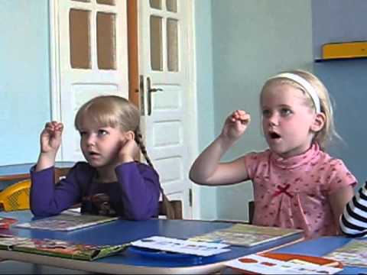
Открытые занятия по обучению грамоте
Такой вид работы призван продемонстрировать учебные достижения детей за определённый период обучения и методические успехи педагога, работающего с группой. Для более полной оценки этих показателей открытые занятия проводятся дважды в год и соответствуют следующим требованиям:
выстраиваются по определённому сюжету (например, Незнайка потерял буквы или Дюймовочка никак не может объяснить Буратино, что такое слог);
показательный урок не является первым в теме, так как в работе с новым материалом малышам будет трудно в полной мере показать свои знания, умения и навыки;
в структуру занятия не включаются незнакомые детям виды работы;
ход занятия 1–2 раза прогоняется с детьми в общих чертах заранее (без выполнения заданий, только общая канва).
Что касается структуры показательного урока, то она ничем не отличается от методики проведения обычного занятия.
Это интересно. В открытое занятие по обучению грамоте могут быть включены 2–3 игры соревновательного характера, в которых участвуют команды детей. Например, назвать по 6 слов, начинающихся с гласных и согласных, отгадать по 2–3 загадки, в ряду висящих на доске букв назвать для заданной буквы её «соседей» справа и слева.
Видео: фрагмент открытого занятия по обучению грамоте на зимнюю тематику в старшей группе
https://youtube.com/watch?v=AyV7fuKKCRQ
Анализ занятия по обучению грамоте
Чтобы составить полное впечатление о достижении целей, задач на занятиях любой образовательной направленности, а также для оценки целесообразности использования методических приёмов, самим педагогом или коллегами проводится анализ урока.
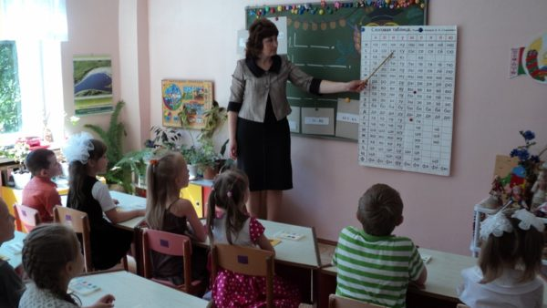
Анализ занятия показывает не только образовательный прогресс детей, но и педагогическое мастерство воспитателя
Алгоритм проведения мониторинга
Для полного анализа следует придерживаться следующего плана:
Указание количества присутствующих детей, темы, даты.
Оценка готовности к занятию (подготовлены ли атрибуты, принадлежности и т. д.), а также уместность использования мотивационных приёмов.
Определение соответствия целей и задач занятия приёмам и видам деятельности, использованным на нём (особый акцент на речевые приёмы).
Оценка методической оправданности структуры занятия (сюда относится уместность сюжета занятия, выбранного героя).
Оценка успешности работы выбранных приёмов взаимодействия с детьми (например, при помощи игры ребёнок, у которого не получался звуковой анализ слова, справился с заданием), а также отведённого на них времени.
Анализ речи педагога: темпа, громкости и выразительности. Эти показатели очень важны для обучения интонационному выделению ударения в словах.
Определение эмоциональной атмосферы на уроке, в том числе и создание ситуации успеха для малышей, то есть осуществление индивидуального подхода.
Перечисление недостатков и путей их устранения. Вторая часть этого пункта является ключевой для самоанализа.
Общий итог анализа.
Обучение грамоте как вопрос самообразования педагога
Обучение грамоте, кроме темы для самообразования «Обучение грамоте в ДОУ», частично входит сразу в несколько блоков рекомендованных ФГОС тематик:
подготовка к школе («Методы и средства увеличения количества разрабатываемых навыков дошкольника», «Формирование у детей старшего дошкольного возраста предпосылок учебной деятельности»);
развитие речи («Развитие связной речи детей дошкольного возраста в общении, игре»);
знакомство с литературой («Обучение детей 5–6 лет элементарному анализу литературного произведения», «Обучение дошкольников пересказу литературных произведений», «Обучение дошкольников выразительному чтению стихотворений»);
общее развитие («Компьютерные технологии в дошкольном образовании» в аспекте выполнения упражнений по обучению грамоте, в том числе и на постановку пропущенных букв в словах).
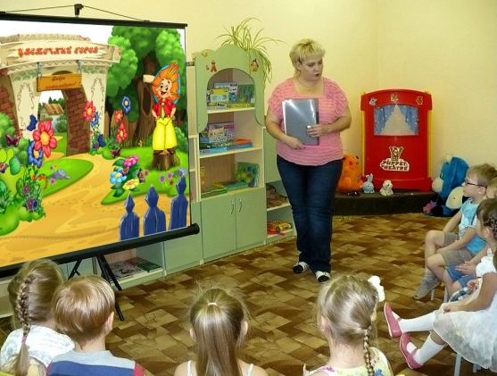
Разработка темы самообразования по обучению грамоте позволяет находить и осваивать современные приёмы в работе
Обучение грамоте в дошкольном учреждении занимает важное место в осуществлении комплексной подготовки к школьному образовательному этапу. При этом программа работы по учебно-воспитательному курсу определяется его методикой, а также образовательной стратегией конкретного ДОУ. Дети не только усваивают начальные навыки чтения и письма, но и учатся произвольно управлять своей деятельностью, опираясь на собственную мотивацию, что является важным этапом воспитания умения следовать правилам, установленным школьной образовательной системой.
Автор: Наталья Василишин
Распечатать

Высшее филологическое образование, 11 лет стажа преподавания английского и русского языков, любовь к детям и объективный взгляд на современность - ключевые линии моей 31-летней жизни. Сильные качества: ответственность, желание узнавать новое и самосовершенствоваться.
Оцените статью:
5
4
3
2
1

Поделитесь с друзьями!
Смотрите также

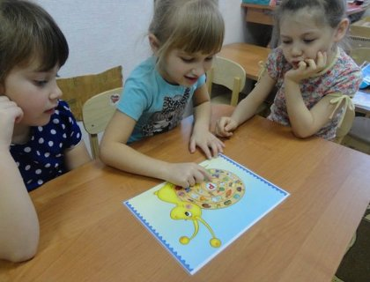
Занятия по обучению грамоте в…

Нативная реклама

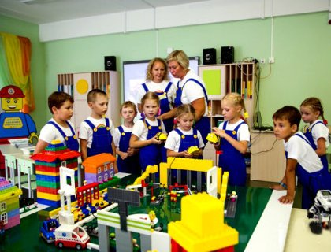
Конструирование в старшей группе детского…

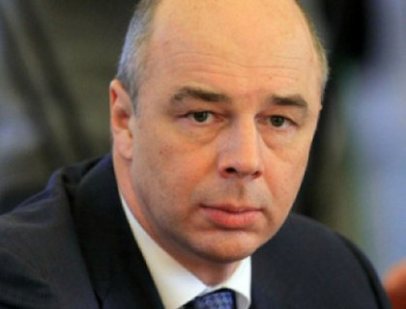
Размер пенсий резко изменится: Силуанов о…
Нативная реклама

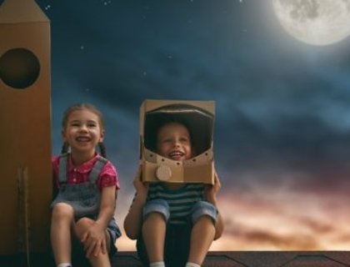
Сюжетно-ролевая игра в старшей группе детского…


Эти монеты СССР стоят миллионы: только…
Нативная реклама

Relap
Методика проведения развивающих занятий в старшей группе детского сада Предыдущая статья
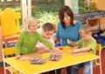Индивидуальная работа с детьми средней группы Следующая статья
Похожие статьи
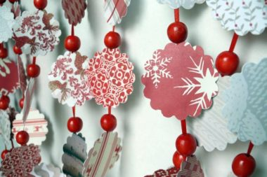
Новогодние гирлянды своими руками
Marina Nepova 10.01.2019
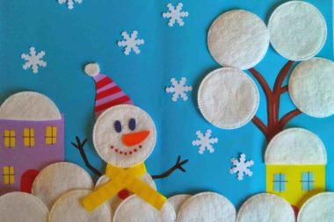
Новогодние поделки из ватных дисков
Marina Nepova 24.12.2018
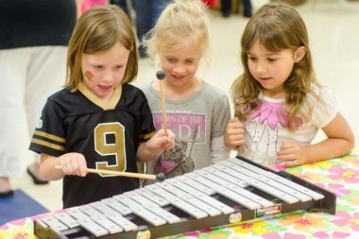
Музыкальные занятия в подготовительной группе
Мария Скопина 13.12.2018
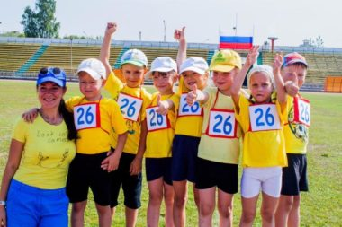
Проекты и занятия по ЗОЖ в детском саду
Наталья Василишин 10.10.2018
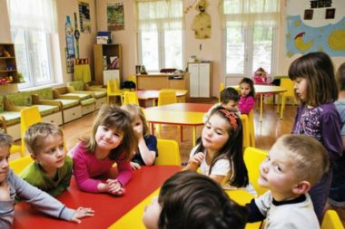
Методика подготовки и проведения коррекционно-развивающего занятия в детском саду
Наталья Василишин 02.10.2018
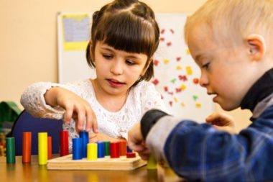
Проведение занятий для детей с ограниченными возможностями здоровья (ОВЗ)
Наталья Василишин 24.09.2018
Добавить комментарий
Начало формы

Войти с помощью:

Уважаемые читатели! Мы не приемлем в комментариях мат, оскорбления других участников, спам и ссылки на сторонние ресурсы, враждебные заявления в сторону администрации и посетителей ресурса. Комментарии, нарушающие правила сайта, будут удалены.
Обязательные поля отмечены *

Сохранить моё имя, email и адрес сайта в этом браузере для последующих моих комментариев.

Следить за комментариями этой статьи
Конец формы
Поиск по сайту
Начало формы
Конец формы
Рубрики
Виды деятельности в ДОУ
Проектно-тематическая деятельность
Занятия с детьми
Игровые технологии
Детское творчество
Методические разработки
Организация дня
Оформление группы
Планирование
Работа с родителями
Раннее развитие
Воспитание детей
Подборки
Считалки

